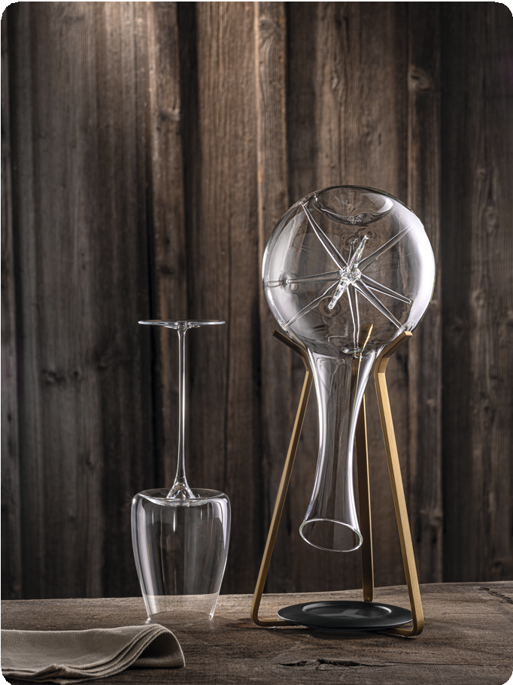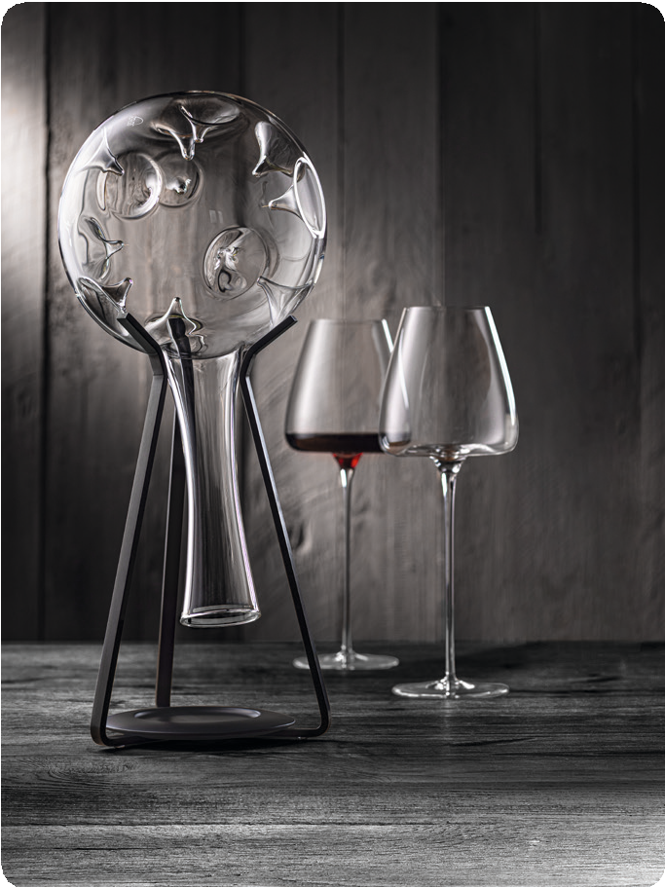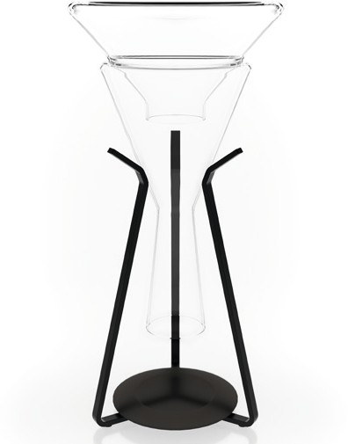„DryPod“

Ein praktisches Werkzeug mit hohem Anspruch an Ästhetik - dies war der Gedanke bei der Entwicklung von „DryPod“. Das massive Gestell aus gebürstetem Edelstahl, im PVD Verfahren schwarz oder messingfarben veredelt, bildet die Basis dieses formschönen Pro- dukts. Eine Abtropfschale aus transluzentem Resin sitzt passgenau im Inneren des Gestells und harmoniert in seiner anthrazitfarbenen Farbgebung mit beiden Varianten.

„DryPod“ ist in erster Linie ein Trockengestell für Dekanter. Die Geometrie wurde so gewählt, dass alle Zieher Dekanter sicher aufgenommen werden, neben den großen Varianten „Eddy“, „Star“,
„Doppio“, usw. fasst es auch die kleineren Versionen einiger Modelle sowie viele weitere Dekanter im klassischen Format. Die Tropfschale nimmt ablaufendes Wasser sicher auf und ist zur Reinigung problem- los entnehmbar.

Auch nach dem Trocknen sind alle Dekanter in „DryPod“ bestens aufgehoben. Ob in der Vitrine oder auf dem Regal wird der Dekanter durch das edle Gestell stilvoll präsentiert. Die nach unten gelagerte Öffnung schützt dabei vor Verschmutzung.

Außerhalb seiner eigentlichen Bestimmung besticht „DryPod“ durch seine Vielseitigkeit. Als Etagere auf dem gedeckten Tisch oder im Hotelzimmer lässt sich das Gestell mit zahlreichen anderen Zieher Artikeln bestücken und präsentiert auch Speisen und Leckereien auf eindrucksvolle Weise.

WWW.ZIEHER.COM

03/2023
Zieher KG, Kulmbacher Straße 15, D - 95502 Himmelkron • Marketing: +49 9273 9273-68 • presse@zieher.com
Im Pressebereich unter www.zieher.com finden Sie alle Pressemitteilungen inkl. Bildmaterial als Download.

